2025年9月全国计算机等级考试
学生网报操作步骤及说明
1. 网址栏输入报名网址
https://ncre-bm.neea.cn（公网）
或https://ncre-bm.neea.edu.cn（教育网）
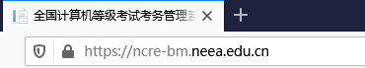

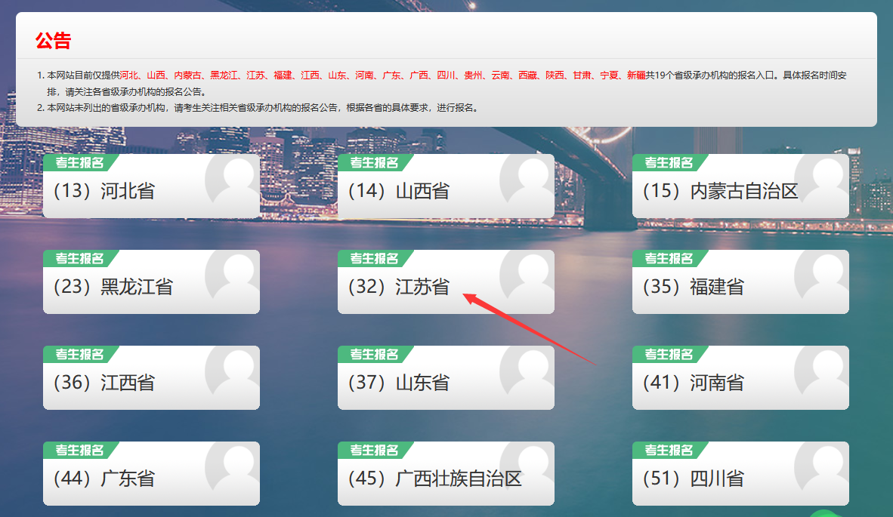

2. 跳转页面如下，输入“通行证账号、密码、验证码”；
提醒：报名2025年9月份“全国计算机等级考试”时候注册过通行证账号的同学直接输入登录即可。之前没有注册过通行证的同学要先行注册通行证才可以登录。
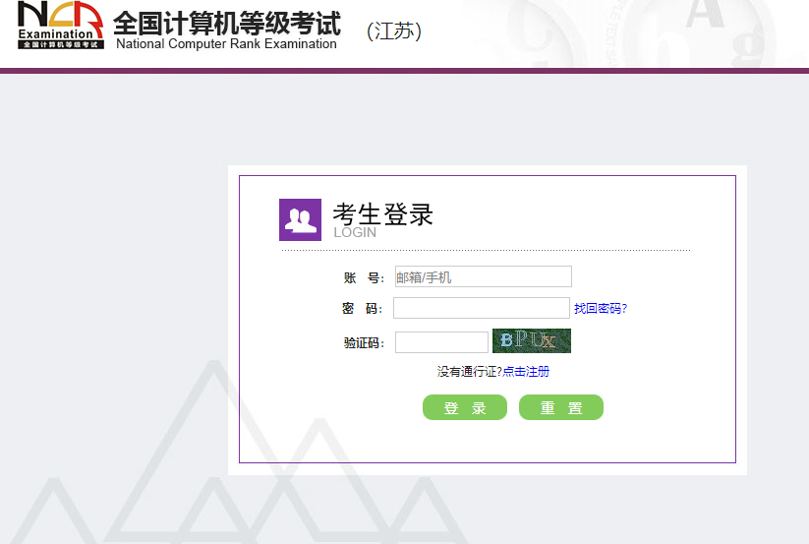

3. 点击“开始报名”，请认真阅读《报名协议》，并按照图示步骤进行勾选和点击；
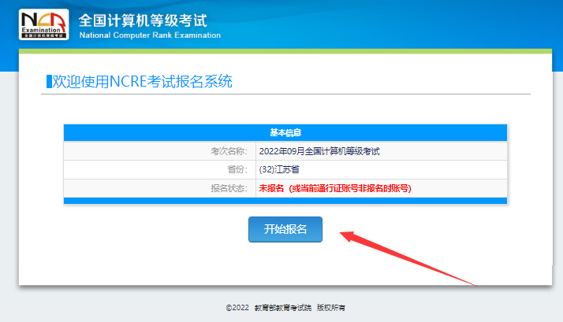

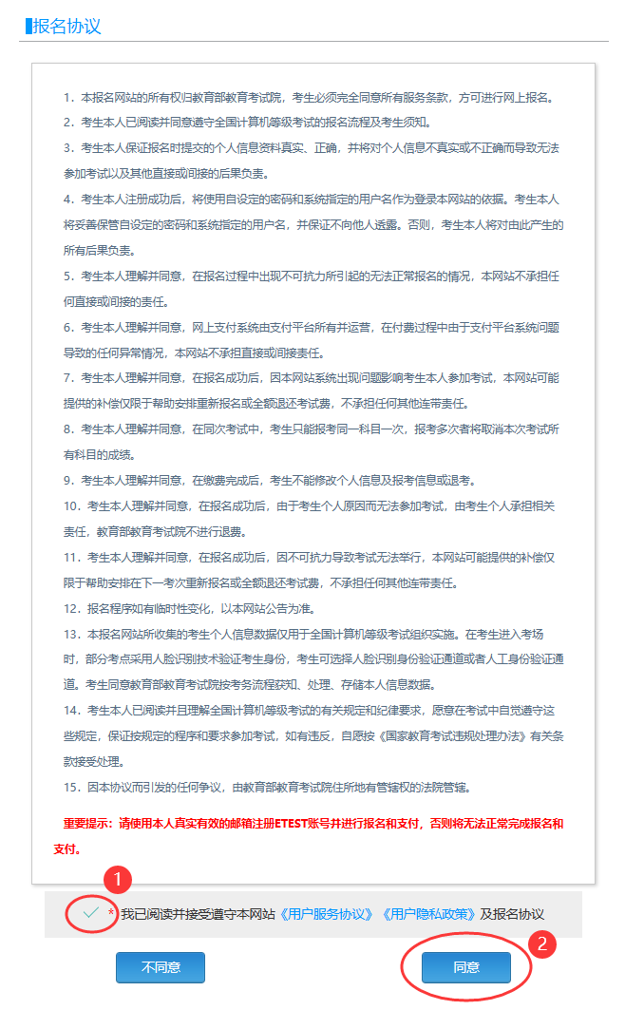

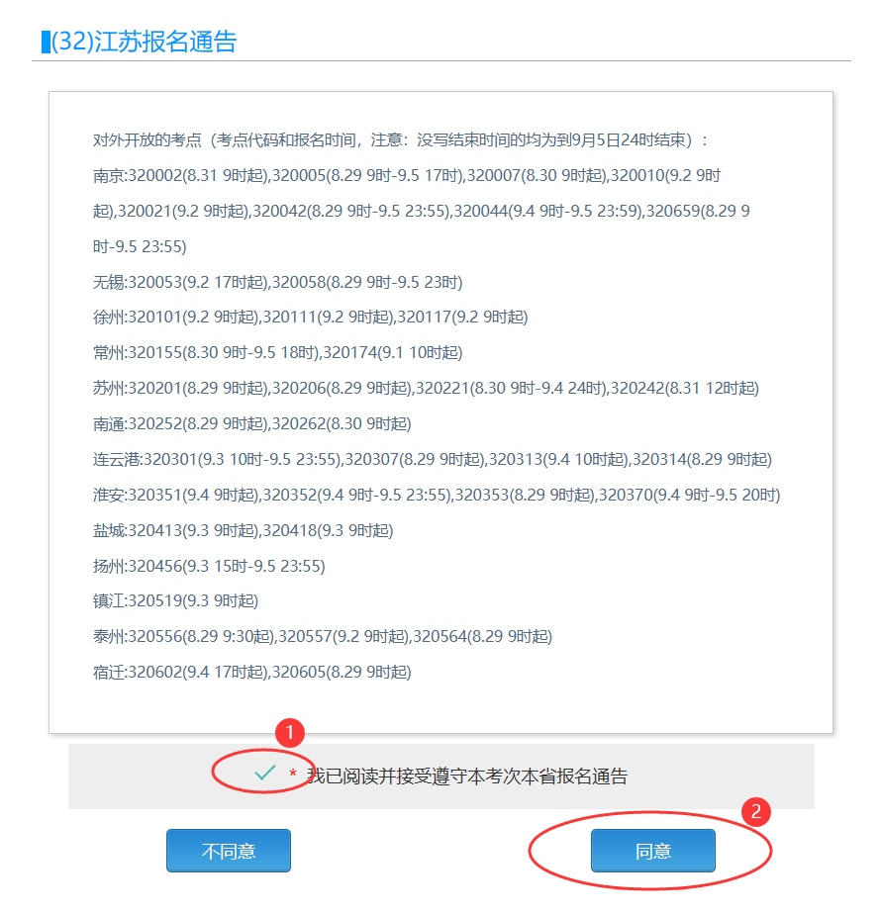
4. 输入身份证号码，点击“提交”；
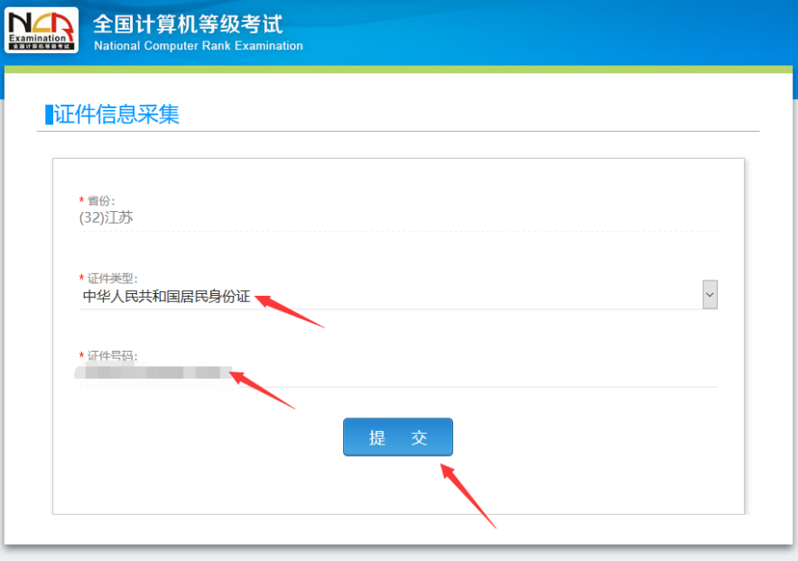

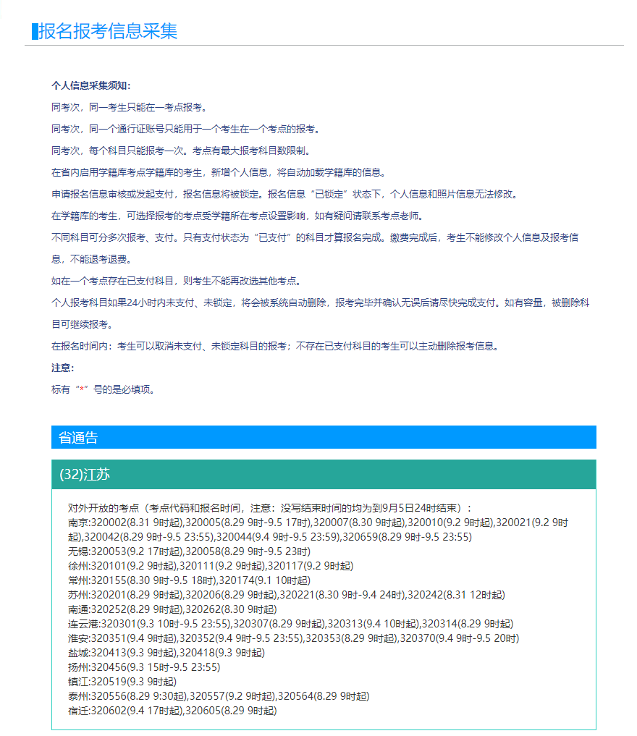

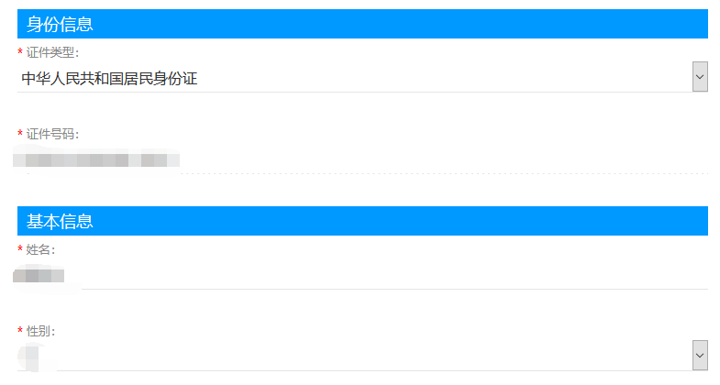
5. 报考考点选择“（320018）南京城市职业学院”；
提醒：可能会出现考点处无考点可选的情况，请考生尝试刷新页面即可；（建议用“360极速浏览器”）
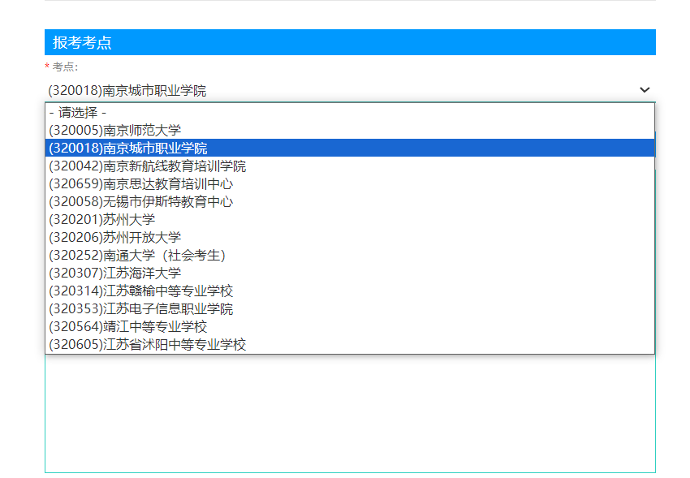

6. 请考生认真核对“在校信息”，如有出入自行更改，但必须对自己的更改信息负责；
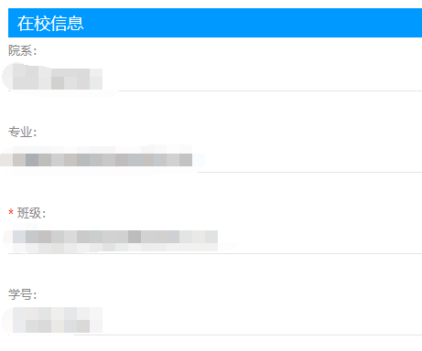

7. 班级必须必选字段：
溧水校区学生：请选择“溧水校区”。
分校学生：请选择“新街口校区”，三年制各专业大三学生（校外实习者）也可以报考新街口校区，班级字段请选择“新街口校区”。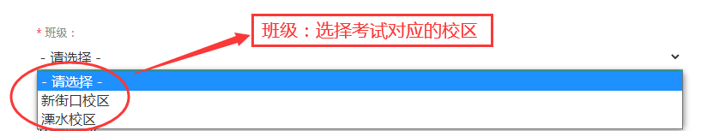
8. 勾选报考科目以后，点击“提交”；（下图以“计算机基础及MS office应用”科目为例，根据实际需要选择考试科目。）
提醒：右上角可能出现红色字体提示“本考点为非网报考点”，刷新页面即可；
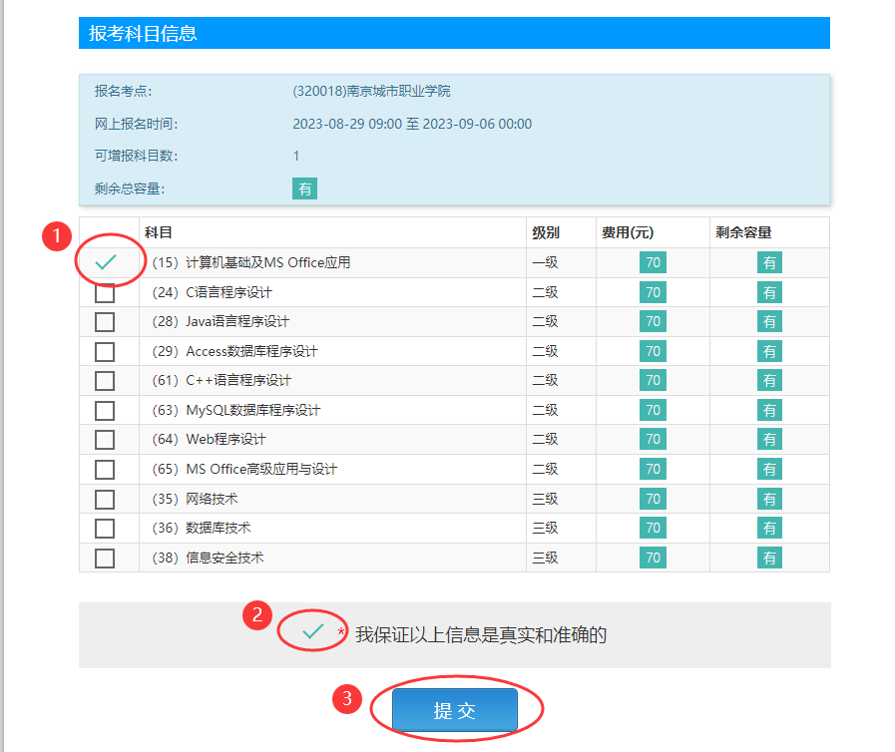
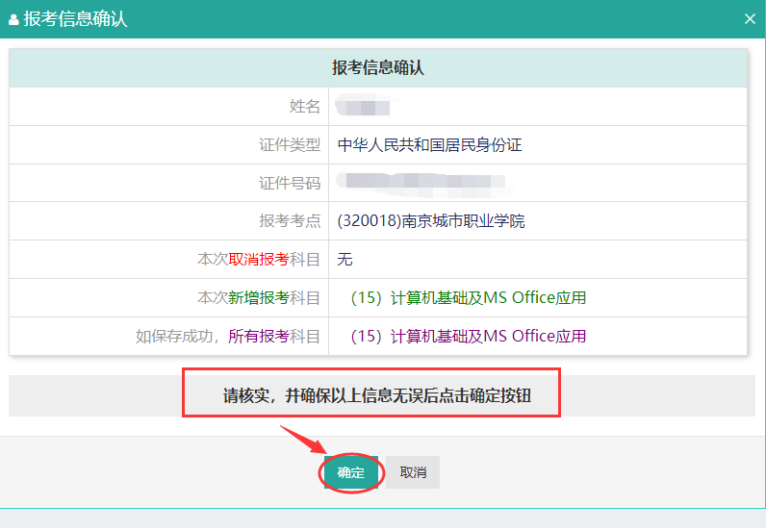
8. 参照照片要求，上传个人证件照，上传成功以后点击“返回”；
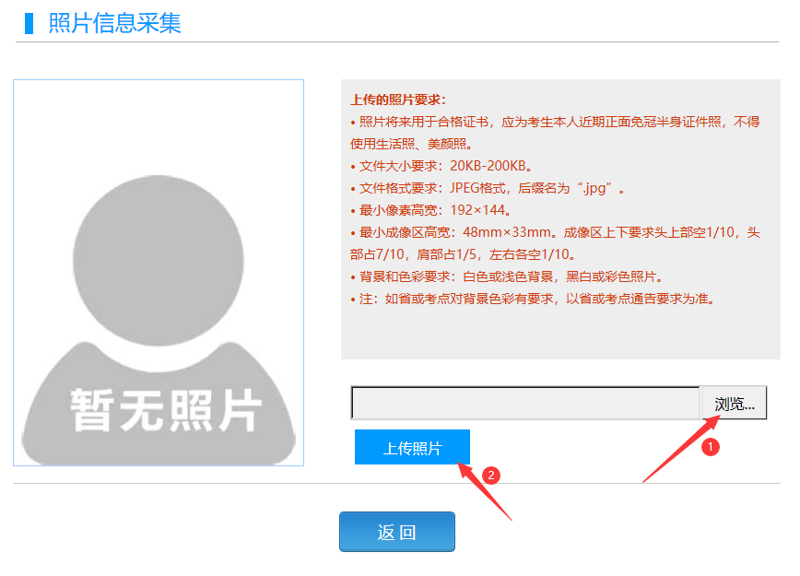
9. 考生可看到个人报考信息，点击“支付”完成报考。
提示：系统支付宝功能只支持“银行储蓄卡”支付，不支持余额、余额宝、信用卡支付，请提前在银行里准备好报名费。

